附录四
赛场分布图：
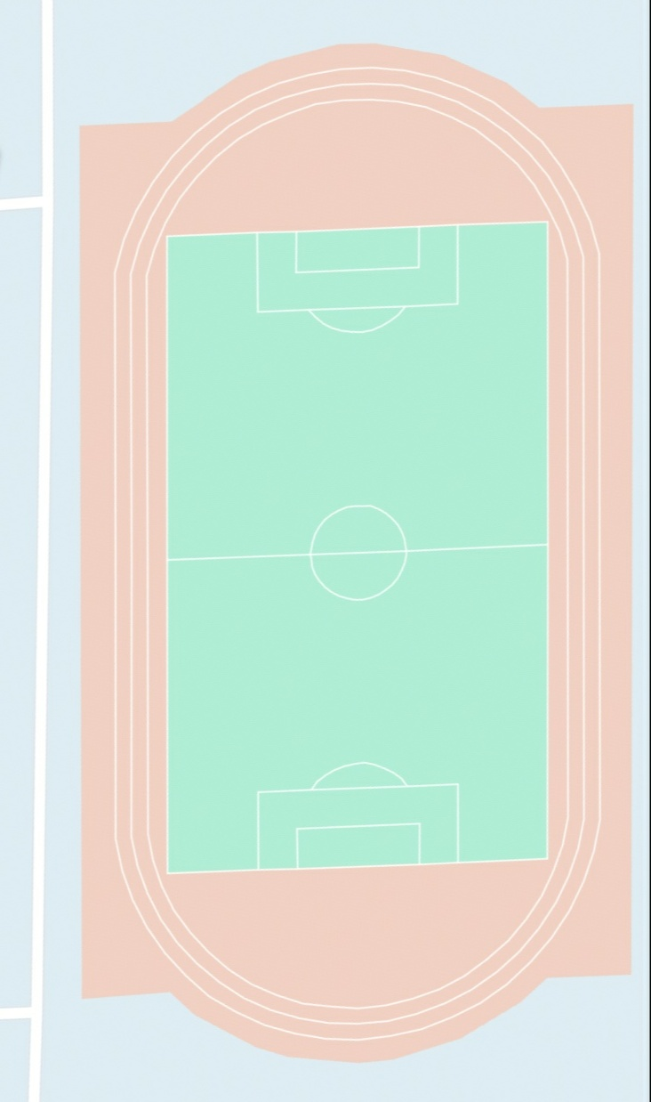
拔 河 赛 区
开幕式等待区
南部赛区
西 部 赛 区
医疗组
检录处
主 席 台

